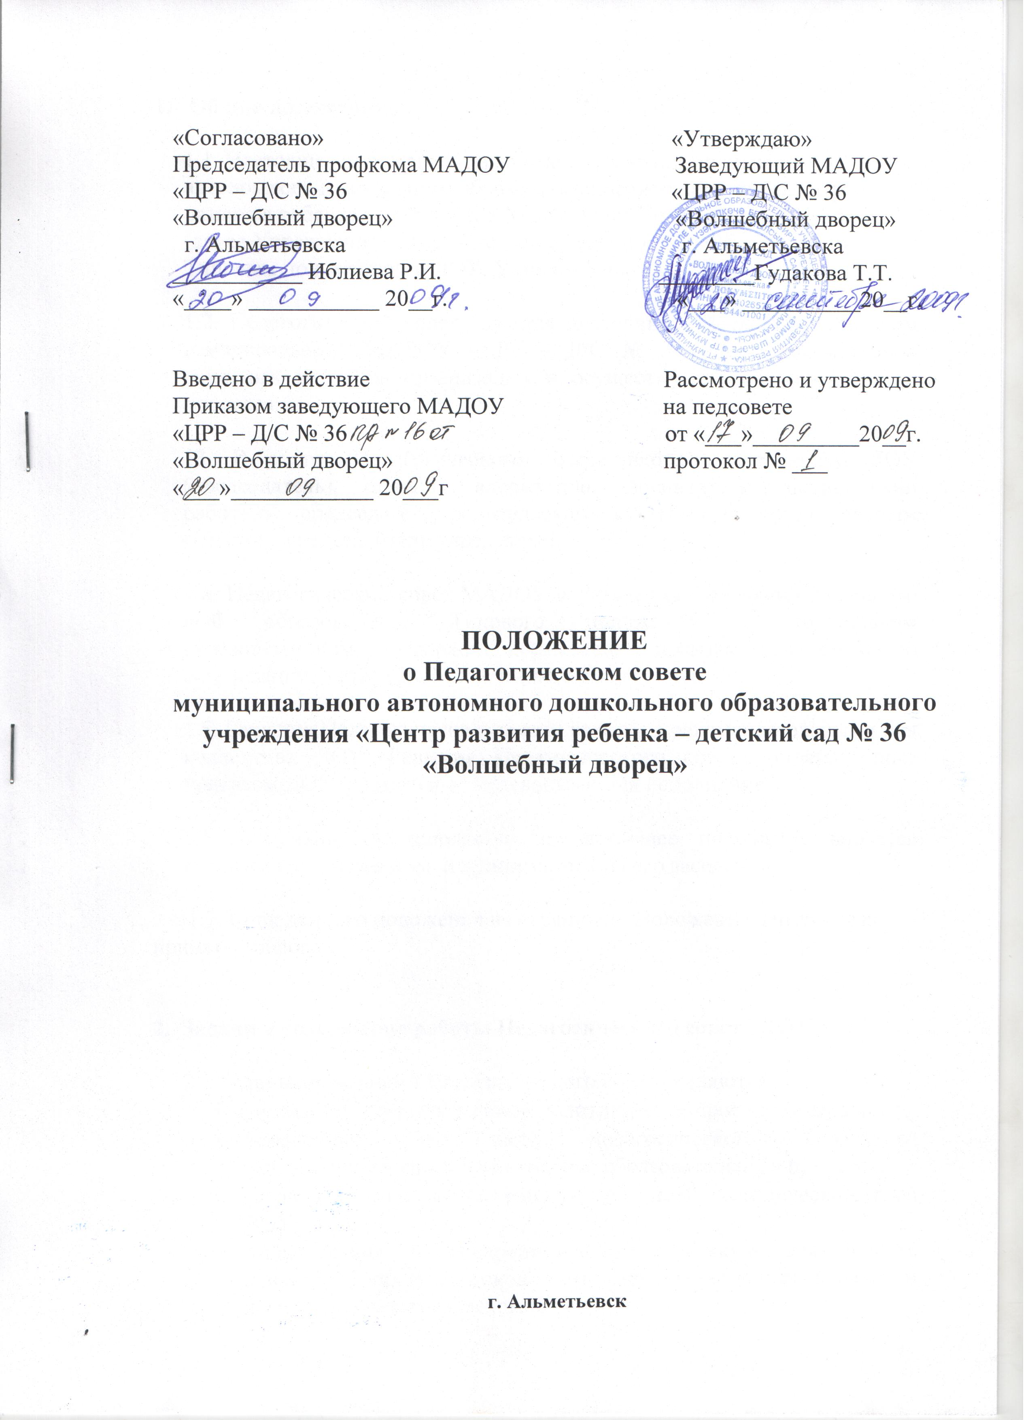

1. Общие положения

1.1. Настоящее положение разработано для муниципального автономного дошкольного образовательного учреждения «Центр развития ребенка - детский сад № 36 «Волшебный дворец» № 36 (далее Учреждение) в соответствии с Законом РФ «Об образовании», Типовым положением о ДОУ, Уставом Учреждения.

1.2. Педагогический совет является постоянно действующим органом самоуправления МАДОУ «ЦРР – Д/С № 36» для рассмотрения основных вопросов организации и осуществления образовательного процесса.

13. В состав Педагогического совета входят: заведующий ДОУ (председатель), старший воспитатель, воспитатели, медицинский работник, председатель родительского комитета (с совещательным голосом), представитель учредителей.

1.4. Педагогический совет МАДОУ действует на основании Закона РФ «Об образовании», Типового положения о дошкольном образовательном учреждении, нормативных правовых документов об образовании, Устава ДОУ, настоящего Положения.

1.5. Решения Педагогического совета являются рекомендательными для коллектива ДОУ. Решения Педагогического совета, утвержденные приказом ДОУ, являются обязательными для исполнения.

1.6. Изменения и дополнения в настоящее положение вносятся педагогическим советом и принимаются на его заседании.

1.7. Срок данного положения не ограничен. Положение действует до принятия нового.

2. Задачи и содержание работы Педагогического совета ДОУ

2.1.Главными задачами Педагогического совета являются:
- реализация государственной политики по вопросам образования;
- ориентация деятельности педагогического коллектива учреждения на совершенствование образовательного процесса;
- разработка содержания работы по общей методической теме ДОУ;
- ознакомление и внедрение в практическую деятельность педагогических работников достижений педагогической науки и передового педагогического опыта;
- решение вопросов об организации образовательного процесса с детьми.

2.2.Педагогический совет осуществляет следующие функции:
- обсуждает и утверждает планы работы образовательного учреждения;
- заслушивает информацию и отчеты педагогических работников учреждения, доклады представителей организаций и учреждений, взаимодействующих с данным образовательным учреждением по вопросам образования и воспитания детей, в том числе сообщения о проверке соблюдения санитарно-гигиенического режима ОУ, об охране труда, здоровья и жизни воспитанников и другие вопросы образовательной деятельности ДОУ;
- принимает решение о проведении учебных занятий с детьми (в т.ч. платных) по дополнительным образовательным программам;
- принимает решение об изменении образовательных программ (отдельных разделов, тем), об изменении сроков освоения образовательных программ, об изучении дополнительных разделов из других образовательных программ.

3. Права и ответственность Педагогического совета

3.1.Педагогический совет ДОУ имеет право:
- создавать временные творческие объединения с приглашением специалистов различного профиля, консультантов для выработки рекомендаций с последующим рассмотрением их на Педагогическом совете
- принимать окончательное решение по спорным вопросам, входящим в его компетенцию;
- принимать и утверждать положения (локальные акты) с компетенцией, относящейся к объединениям по профессии;
- в необходимых случаях на заседание Педагогического совета ОУ могут приглашаться представители общественных организаций, учреждений, взаимодействующих с данным ОУ по вопросам образования, родители воспитанников, представители учреждений, участвующих в финансировании данного ОУ, и др. Необходимость их приглашения определяется председателем Педагогического совета, учредителем (если данное положение оговорено в договоре между учредителем и ДОУ).
Лица, приглашенные на заседание Педагогического совета, пользуются правом совещательного голоса.

4. Функции педагогического совета

4.1. Педагогический совет:
- обсуждает Устав и другие локальные акты Учреждения, касающиеся педагогической деятельности, решает вопрос о внесении в них необходимых изменений и дополнений;
- определяет направления образовательной деятельности Учреждения;
- выбирает образовательные программы, образовательные и воспитательные методики, технологии для использования в педагогическом процессе Учреждения;
- обсуждает и рекомендует к утверждению проект годового плана Учреждения;
- обсуждает вопросы содержания, форм и методов образовательного процесса, планирования педагогической деятельности Учреждения;
- организует выявление, обобщение, распространение, внедрение передового педагогического опыта среди педагогических работников Учреждения;
- рассматривает вопросы повышения квалификации, переподготовки, аттестации педагогических кадров;
- рассматривает вопросы организации дополнительных образовательных услуг воспитанникам, в том числе платных;
- подводит итоги деятельности Учреждения за учебный год;
- заслушивает информацию, отчеты педагогических и медицинских работников о состоянии здоровья детей, ходе реализации образовательных и воспитательных программ, результатах готовности детей к школьному обучению, отчеты о самообразовании педагогов;
- контролирует выполнение ранее принятых решений Совета педагогов;
- организует изучение и обсуждение нормативно-правовых документов в области общего и дошкольного образования;
- утверждает характеристики и принимает решения о награждении, поощрении педагогических работников Учреждения.

4.2.Педагогический совет ответственен за:
- выполнение плана работы;
- соответствие принятых решений законодательству РФ об образовании, о защите прав детства;
- утверждение образовательных программ, имеющих экспертное заключение;
- принятие конкретных решений по каждому рассматриваемому вопросу, с указанием ответственных лиц и сроков исполнения решений.

5. Организация деятельности Педагогического совета

5.1.Педагогический совет ДОУ избирает из своего состава секретаря совета.
Секретарь педсовета работает на общественных началах.

5.2.Педагогический совет работает по плану, являющемуся составной частью плана работы учреждения.
5.3.Заседания Педагогического совета созываются один раз в квартал, в соответствии с планом работы ДОУ.

5.4.Решения Педагогического совета принимаются большинством голосов при наличии на заседании не менее 2/3 его членов. При равном количестве голосов решающим является голос председателя Педагогического совета.

5.5.Организацию выполнения решений Педагогического совета осуществляет заведующий ДОУ и ответственные лица, указанные в решении. Результаты этой работы сообщаются членам Педагогического совета на последующих его заседаниях.

5.6.Заведующий ДОУ в случае несогласия с решением Педагогического совета приостанавливает выполнение решения, извещает об этом учредителя, который в трехдневный срок при участии заинтересованных сторон обязан рассмотреть такое заявление, ознакомиться с мотивированным мнением большинства Педагогического совета и вынести окончательное решение по спорному вопросу.

6. Документация и отчетность

6.1. Заседания педагогического совета оформляются протоколом.

6.2. В книге протоколов фиксируется:
- дата проведения заседания;
- количественное присутствие (отсутствие) членов педагогического совета;
- приглашенные (ФИО, должность);
- повестка дня;
- ход обсуждения вопросов;
- предложения, рекомендации и замечания членов педагогического совета и приглашенных лиц;
- решение;

6.3. Протоколы подписываются председателем и секретарем педагогического совета.

6.4. Нумерация протоколов ведется от начала учебного года.

6.5. Книга протоколов нумеруется постранично, прошнуровывается, скрепляется подписью заведующего и печатью Учреждения.

6.6. Книга протоколов хранится в делах Учреждения 50 лет и передается по акту (при смене руководителя, передаче в архив).

6.7. Доклады, тексты выступлений, о которых в протоколе педагогического совета делается запись «доклад (выступление) прилагается.

